**Práctica 15 - Análisis sintáctico con DOM-XML**

1. Captura de pantalla de la página HTML vista en el navegador, producto del script serviciovod.php (ejercicio 1):

Página generada a partir de ÉXITO en la validación:

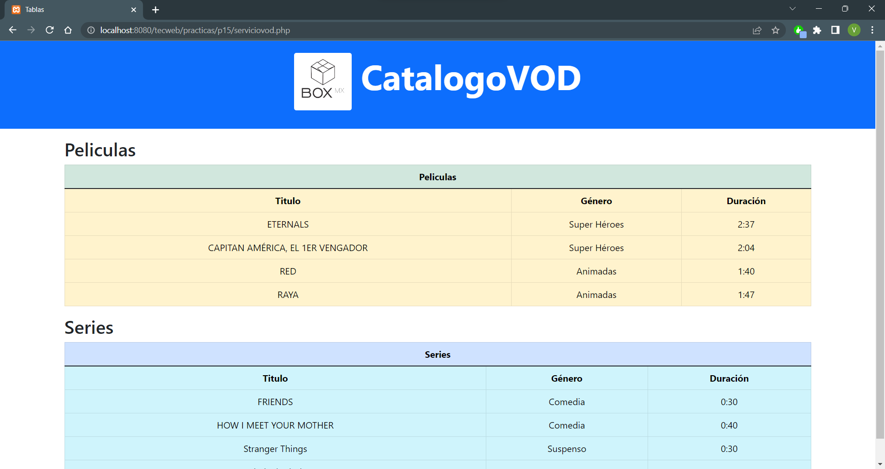

Página generada a partir de ERROR en la validación:

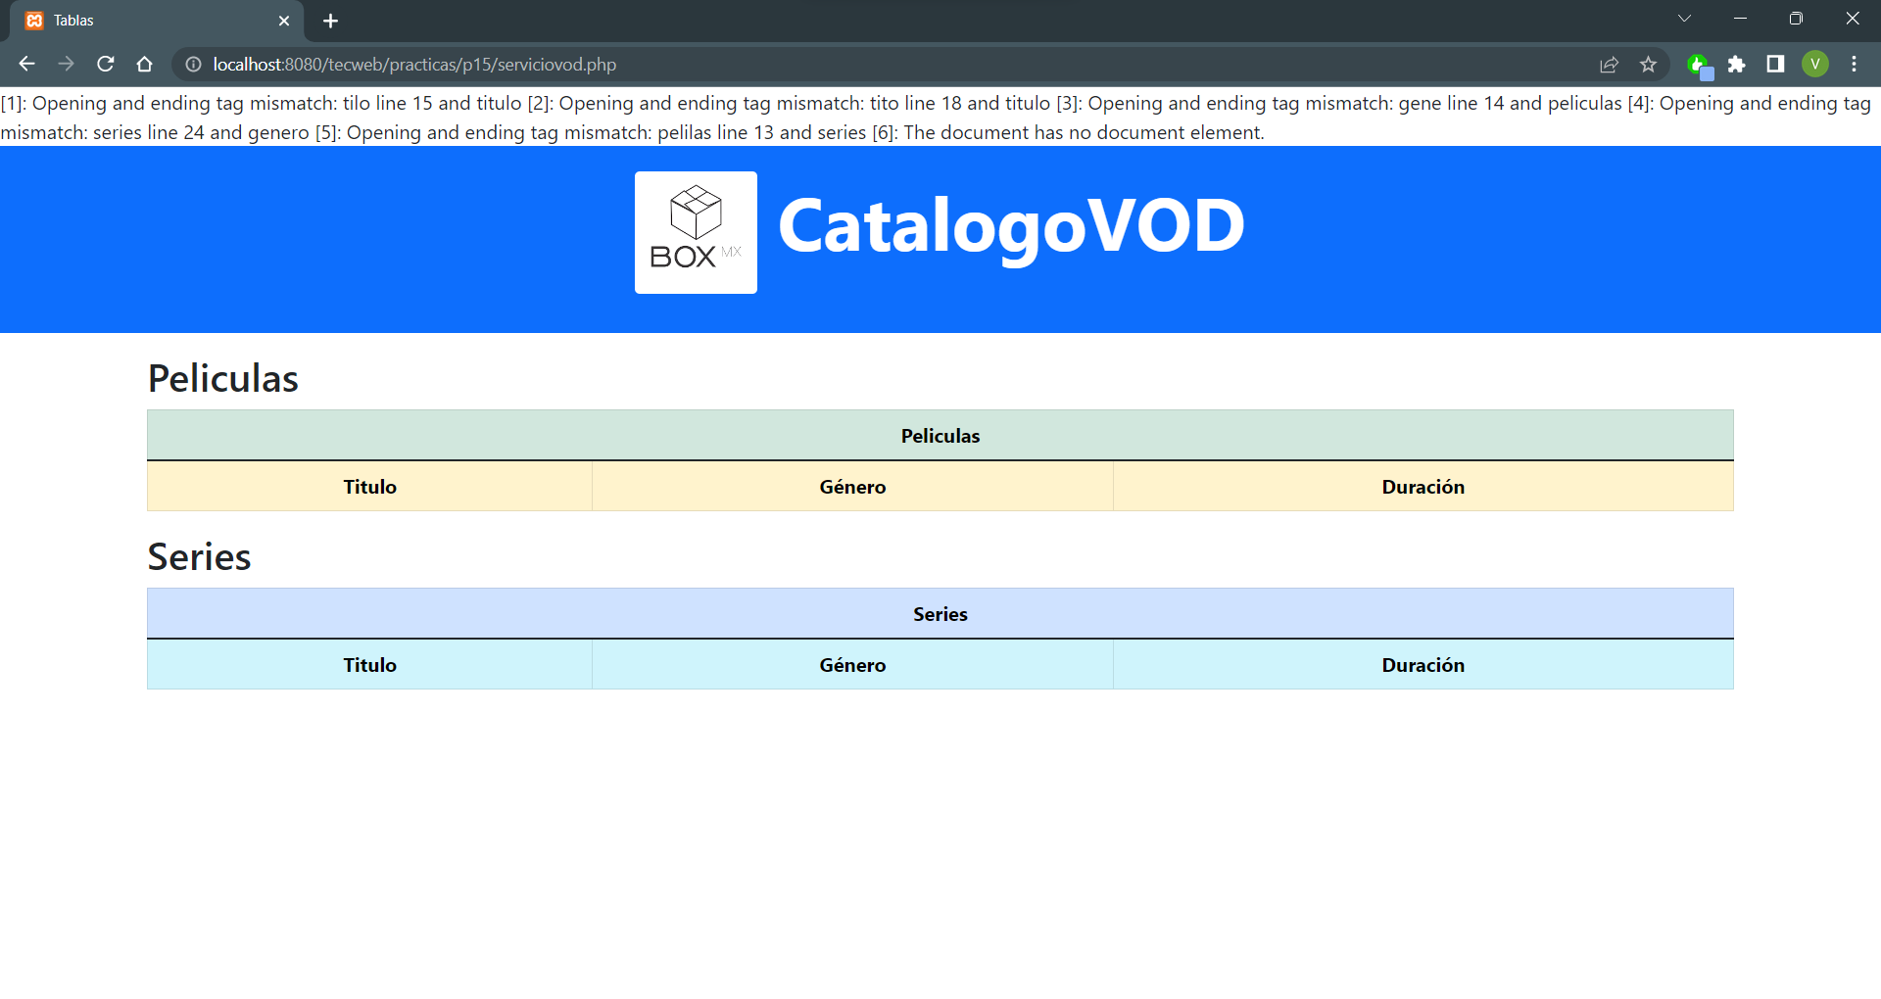

1. Captura de pantalla de la página HTML vista en el navegador, producto del script serviciovod_add.php (ejercicio 2):

Formulario con datos a insertar:

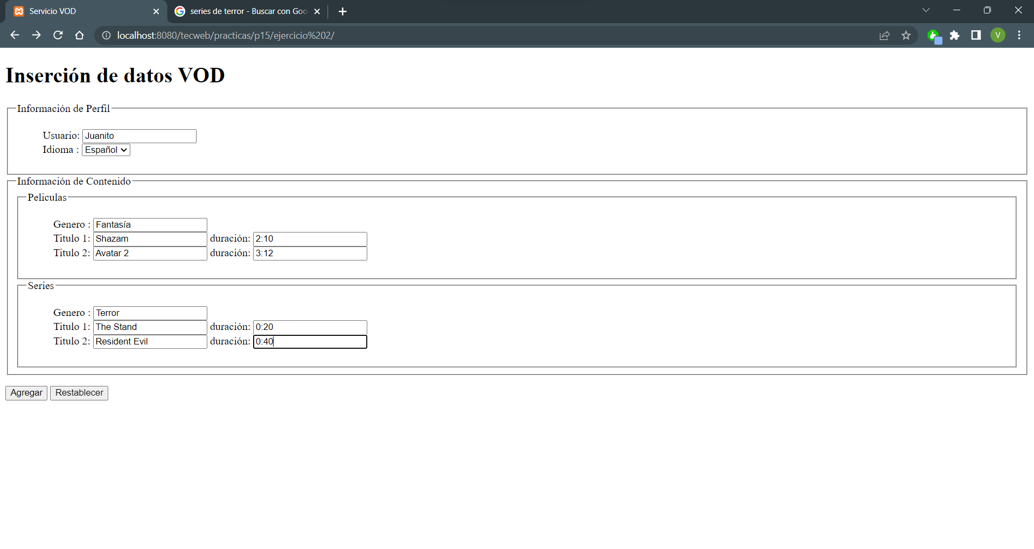

Hipervínculo o descarga automática del XML generado:

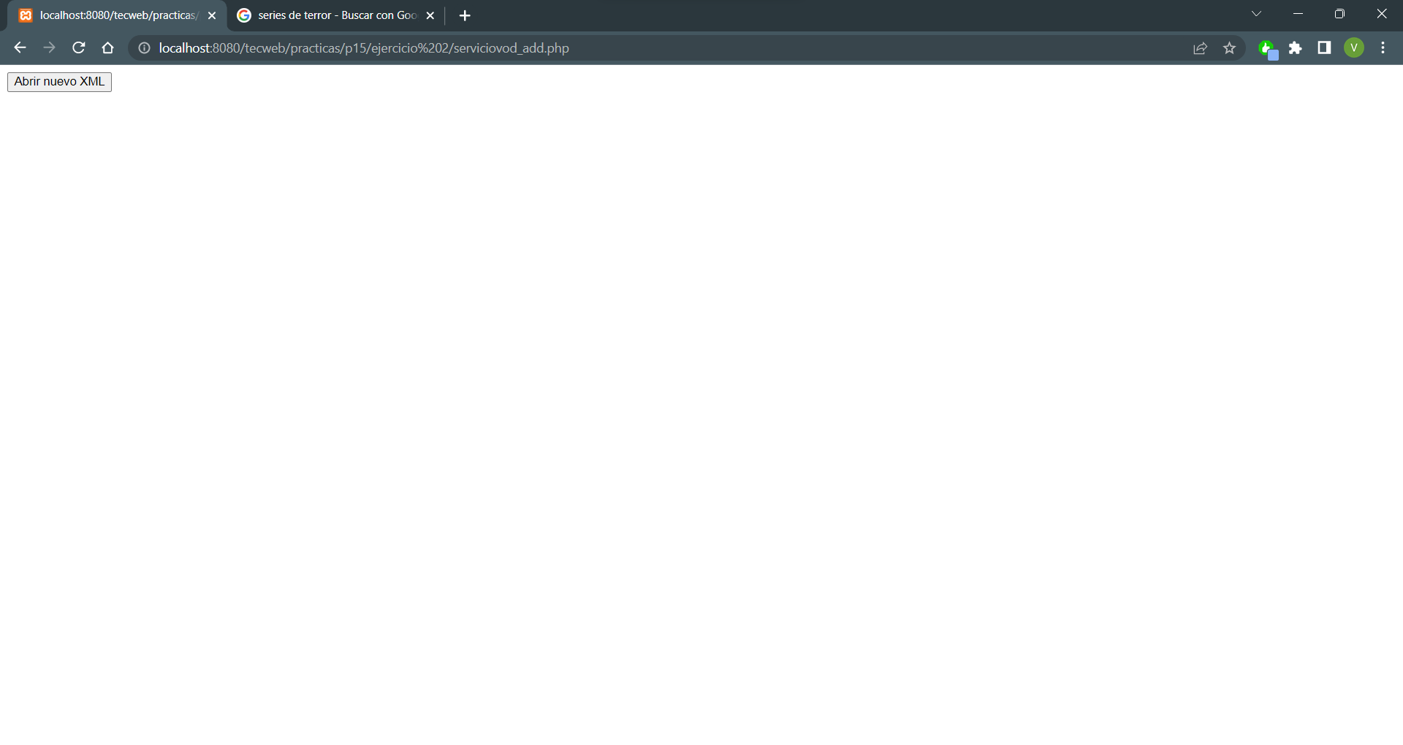

XML generado visualizado en el navegador:

